КОМП’ЮТЕРНИЙ ПРАКТИКУМ № 4

ВИЗНАЧЕННЯ СТІЙКОСТІ ДИСКРЕТНИХ СИСТЕМ АВТОМАТИЧНОГО КЕРУВАННЯ

Мета роботи – дослідити стійкість замкненої дискретної системи за допомогою аналогу критерію стійкості Михайлова або аналогу критерію стійкості Найквіста.

ПРИКЛАД ВИКОНАННЯ

clear;

clc;

% Передавальна функція розімкненої системи

W=tf(20,[5 10 1])

% Передавальна функція розімкненої системи

Wclose=feedback(W,1)

figure(1);

step(Wclose);

hold on;

% Перетворення безперервної функції у дискретну

WDclose=c2d(Wclose,0.2)

step(WDclose);

hold off;

grid;

figure(2);

hold on;

% Побудова годографа Михайлова

for w=0:0.01:pi

A=exp(j\*w\*2)-1.534\*exp(j\*w)+0.6703;

P=real(A);

Q=imag(A);

plot(P,Q,'k.');

end

hold off;

grid;

title('Годограф Михайлова для дискретної системи');

WDopen=c2d(W,0.2);

figure(3);

% Побудова годографа Найквиста

nyquist(WDopen);

grid;

W =

20

----------------

5 s^2 + 10 s + 1

Continuous-time transfer function.

Wclose =

20

-----------------

5 s^2 + 10 s + 21

Continuous-time transfer function.

WDclose =

0.06937 z + 0.06067

----------------------

z^2 - 1.534 z + 0.6703

Sample time: 0.2 seconds

Discrete-time transfer function.

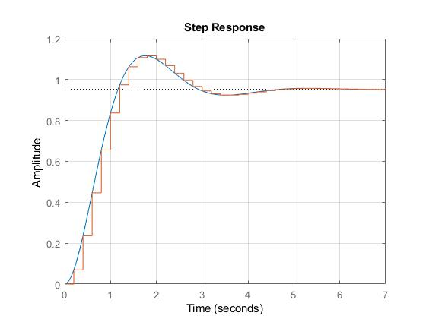

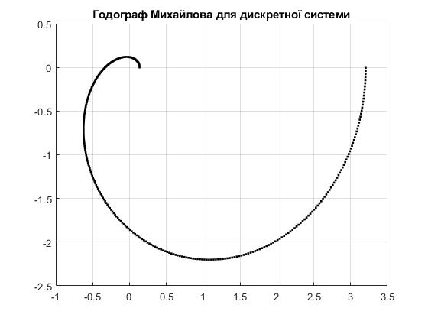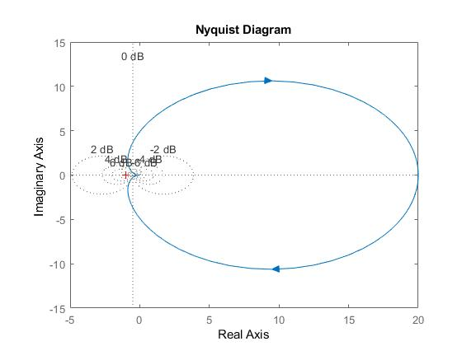

Годограф Михайлова проходить послідовно проти часової стрілки необхідну куількість квадрантів, годограф Найквіста не охоплює точку (0, -1j), відповідно, замкнена дискретна система є стійкою.

clear;

clc;

s=tf('s');

T1=0.1;

T2=3;

W=exp(-s\*T1)\*20/(T2\*s+1);

figure(1);

Wclose=feedback(W,1);

step(Wclose);

hold on;

WDclose=c2d(Wclose,0.01);

step(WDclose);

hold off;

grid;

WDopen=c2d(W,0.01);

figure(2);

nyquist(W);

grid;

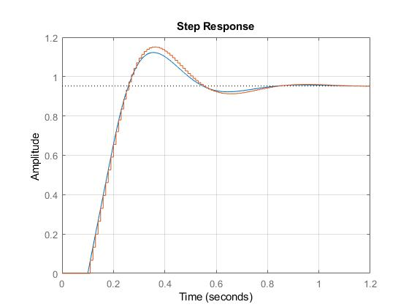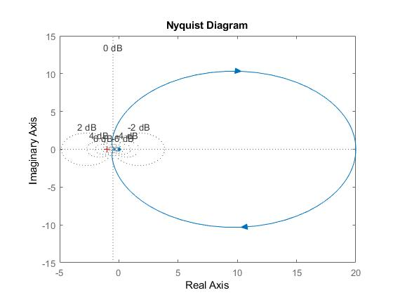

Годограф Найквіста не охоплює точку (0, -1j), відповідно, замкнена дискретна система є стійкою.